A GUTUN-AZALA (“Kontratatzeko gaitasuna”) IREKI ETA BERTAKO DOKUMENTAZIOA KALIFIKATZEKO EKITALDIKO AKTA | ACTA REFERENTE A LA APERTURA Y CALIFICACIÓN DE LA DOCUMENTACIÓN CONTENIDA EN EL SOBRE A (“Aptitud para contratar”)
LIZITAZIOA, HONAKO LEHIAKETA HAU PROZEDURA IREKI SINPLIFIKATU BIDEZ KONTRATATZEKO: | LICITACIÓN, MEDIANTE PROCEDIMIENTO ABIERTO SIMPLIFICADO, PARA LA CONTRATACIÓN:
IÑURRITZA BIOTOPOKO POLIETILENO LINEA ORDEZKATZEA - ZARAUTZ
SUSTITUCION LINEA POLIETILENO BIOTOPO IÑURRITZA - ZARAUTZ
(CIA Obrak / Obras CIA )

2024.eko azaroak 11, Ebaluazio Batzordeak lizitatzaileen A gutun-azalak ireki eta bertako dokumentazioa kalifikatu du. Hau izan da emaitza: | Con fecha 11 de noviembre de 2024, el Comité de Evaluación procede a la apertura y calificación de la documentación contenida en el Sobre A de los licitadores, con el siguiente resultado:
LICITADOR | ESTADO | OBSERVACIONES(*) | SUBSANABLE(*)
EGINKA CONSTRUCCIONES Y REFORMAS SL | SUBSANAR | Falta anexo I | si
EKIN ERAIKETAK, S.L. | APROBADO
EREGI HERRILAN ETA ZERBITZUAK, S.L. | APROBADO
EXCAVACIONES EKIN, S.L. | APROBADO

Hori guztia ikusita, Ebaluazio Batzordeak erabaki du: | A la vista de todo ello, por el Comité de Evaluación se acuerda:
Ondorengo proposamenak onartzea: | Admitir las propuestas presentadas por los siguientes licitadores:
1 - EKIN ERAIKETAK, S.L.
2 - EREGI HERRILAN ETA ZERBITZUAK, S.L.
3 - EXCAVACIONES EKIN, S.L.

Ondorengo lizitzaileei hiru egun naturaleko epea ematea akta honetan zuzengarritzat kalifikatutako akatsak zuzentzeko dokumentazioa aurkez dezaten: | Conceder un plazo de tres días naturales para que presente/n la documentación que, según lo dispuesto en el presente Acta, subsane aquellos defectos calificados expresamente como subsanables, a los siguientes licitadores:
1 - EGINKA CONSTRUCCIONES Y REFORMAS SL

Aurreko puntuko epea igaro eta gero biltzea, akatsak behar bezala zuzenduak izan diren ala ez egiaztatzeko. | Reunirse una vez transcurrido el plazo concedido en el punto anterior, a fin de verificar si los defectos han sido subsanados o no adecuadamente.
Donostia, 2024.eko azaroak 12 | Donostia, 12 de noviembre de 2024
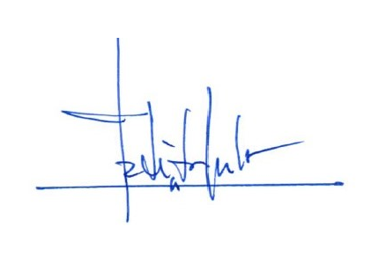
D./Dª AITOR LANDER IZA

Ebaluazio Batzordearen / Comité de Evaluación

